**Journal de :**

Mijenski Charles

1986276

**Du collège :**

Bois-de-Boulogne

**Pour :**

Jean-François Brodeur 420-2CW-BB

**gr.00001**

1. 2020-05-21: Mon premier défi a été de faire la barre du dessous du menu parce qu’au début j’ai pensé faire une sous liste et le résultat n’était pas beau à voir le menu étais mal affiché, alors j’ai pensé à faire une deuxième liste indépendante
2. 2020-05-22: Le deuxième problème c’est quand il a fallu faire les galeries horizontales parce que je ne savais pas comment faire défiler les éléments dans la galerie j’ai pu trouver la solution dans w3school.
3. 2020-05-22: Le troisième problème que j’ai eu étais de pouvoir faire en sorte que les images deviennent circulaires. La solution a été de créer une div circulaire avec border-radius: 50%; et il fallait faire de même avec l’image a l’intérieur de la div.
4. 2020-05-22 : Le quatrième problème que j’ai eu c’étais de pouvoir ajuster le code de w3school pour afin que je puisse voir le portrait de 4 artistes en même temps. La solution n’était pas évidente au début car j’ai dû tester chaque élément du CSS puis il faillait tous simplement ajuster la largeur de chaque portrait.
5. 2020-05-23Mon cinquième problème était de faire en sorte que le menu puisse suivre l’écran la solution a été d’écrire position: fixed; dans le CSS
6. 2020-05-24 : Mon sixième problème a été de ne pas pouvoir créer une case avec le titre dans le tableau cinéma alors j’ai dû créer une balise p ayant le titre
7. 2020-05-24 : Mon septième problème a été de créer le tableau et les div pour créer un beau tableau ma solution a été de créer un grand tableau principal et à l’intérieur 2 balise une avec l’image du film et l’autre contenant le titre et le tableau;
8. 2020-05-26 : Mon problème était le fait que mon git hub ne marchais plus alors j’ai dû réinstaller gith hub puis cloner le répertoire git hub.
9. 2020-05-30 Je n’arrivais pas a créer des boutons pour pouvoir glisser entre les éléments dan cinéma alors j’ai trouver la solution sur w3scool
10. 2020-05-30 : Je n’arrivais pas à envoyer mon TP dans le répertoire GitHub alors j’ai vérifié sur internet puis j’ai trouver la solution

GitHub

* Git push

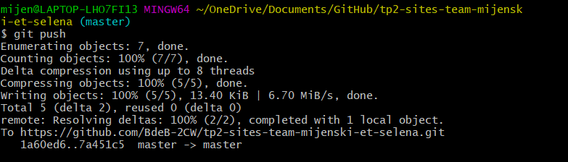

* Git log

